UNIVERSIDADE ESTADUAL DO RIO GRANDE DO SUL

ENGENHARIA EM SISTEMAS DIGITAIS

SISTEMAS DIGITAIS
FILTRO DE PRÉ-ÊNFASE (FIR)

ANDRÉ LUÍS FERNANDES CAUDURO

FELIPE DALCAROBO

MAURÍCIO MARTINS DE CARVALHO

Guaíba, 13 de Julho de 2005.

INTRODUÇÃO

Uma das primeiras etapas para o reconhecimento da voz, é a aplicação de filtros que melhoram as características e assim podem ser analisadas mais facilmente por uma máquina. Neste trabalho será demonstrado o desenvolvimento do primeiro filtro utilizado no sinal digitalizado, chamado de filtro de pré-ênfase (FIR).

O filtro de pré-ênfase (FIR) tem por objetivo nivelar o espectro do sinal amostrado, pelo fato de que os sinais sonoros apresentam uma atenuação espectral de aproximadamente 6dB/oitava, decorrentes das características fisiológicas do trato vocal.

1 AMOSTRAGEM DA VOZ

Os computadores utilizam o sistema binário para a representação dos números, ou seja, um bit é definido como: 5 volts é identificado como 1 e 0 volts como 0. Desta maneira que o computador realiza seus cálculos, combinando bits, diminuindo-os, somandos-os e assim por diante. O sinal da voz, assim como ouvimos, é um sinal analógico, ou seja, ele fica variando com o tempo, ora ele pode ser definido como 1 e ora como 0. Este tipo de sinal não serve para um computador, pois não há como realizar análises sem antes transformá-lo em um conjunto de números binários: a amostragem.

Para amostrarmos um sinal de voz, necessitamos de circuitos eletrônicos, (amplificador e conversor Analógico-Digital); que realizam o processo de transformar o sinal analógico em um sinal digitalizado. De tempos em tempos, de intervalos bem pequenos, pega-se uma pequena amostra do sinal e o transforma em um número binário que é então armazenado seqüêncialmente em uma memória.
- Bits
- Tensão
Tempo
- Sinal amostrado
- Sinal real da voz
∆t = tempo de amostra

2 O FILTRO DE PRÉ-ÊNFASE (FIR)

Ao sinal da voz digitalizado é aplicado o filtro de pré-ênfase objetivando nivelar seu espectro. Os sinais sonoros apresentam uma atenuação espectral de aproximadamente 6Db/oitava, decorrentes de características fisiológicas do trato vocal. Podemos eliminar essa atenuação espectral, através da aplicação de filtro FIR de primeira ordem, de acordo com a função de transferência:

H(z) = 1 – az⁻¹ Equação 1

Onde a é o coeficiente de pré-ênfase, escolhido tipicamente entre 0,4 e 1. A função de transferência mostrada na equação anterior pode ser aplicada ao sinal amostrado através da operação:

y(n) = x(n) – ax(n-1) Equação 2

Onde x(n) é o sinal da voz amostrado e y(n) é o sinal pré-enfatizado.

2.1 Diagrama principal de funcionamento

Primeiramente, pensamos em desenvolver o sistema de filtro como um todo, ou seja, como que ele deve funcionar como uma pequena caixa.

Coeficiente a
Iniciar
Pronto
Filtro de pré-ênfase
Memória
(Read,Write, Dados)
Endereço
Inicial
Endereço
Final

A figura anterior mostra as entradas e saídas que serão necessárias para utilizar o filtro. Tivemos problemas em utilizar uma única memória de dados, então decidimos utilizar duas memórias, sendo que uma é ROM e serve para ler os dados e outra RAM para escrever os dados já modificado.

2.2 Fluxograma

Para realizarmos o fluxograma, tivemos que interpretar primeiramente a equação 2 da página anterior. Ela diz o seguinte: O resultado y(n) é igual ao sinal contido na memória de endereço n diminuído do sinal de n-1, ou seja , o dado anterior, multiplicado, este terceiro termo, por uma constante a.

Esta constante a, tivemos que torná-la em um número inteiro para fazermos a multiplicação. Definimos que este a é um número inteiro multiplicado por 10⁻³. Assim efetuamos os cálculos sem nos preocuparmos com pontos flutuantes.

Um empecilho que tivemos que ter cuidado, é o fato de que o sinal de endereço anterior ao inicial, não existe, então adequamos o sistema para que y(0) é igual a x(0). Desta maneira, o resultado inicial não sofre alterações.

Iniciamos com n igual a um valor inicial estipulado por quem utilizara este filtro. Inserimos o dado desta posição no Acumulador, que guardará o endereço anterior.

Como o n (Endereço da memória) será sempre incrementado, em algum momento este registrador terá um valor igual a posição final, que foi estipulada pelo usuário, assim como o endereço inicial. Desta maneira deverá terminar a execução dos processos.
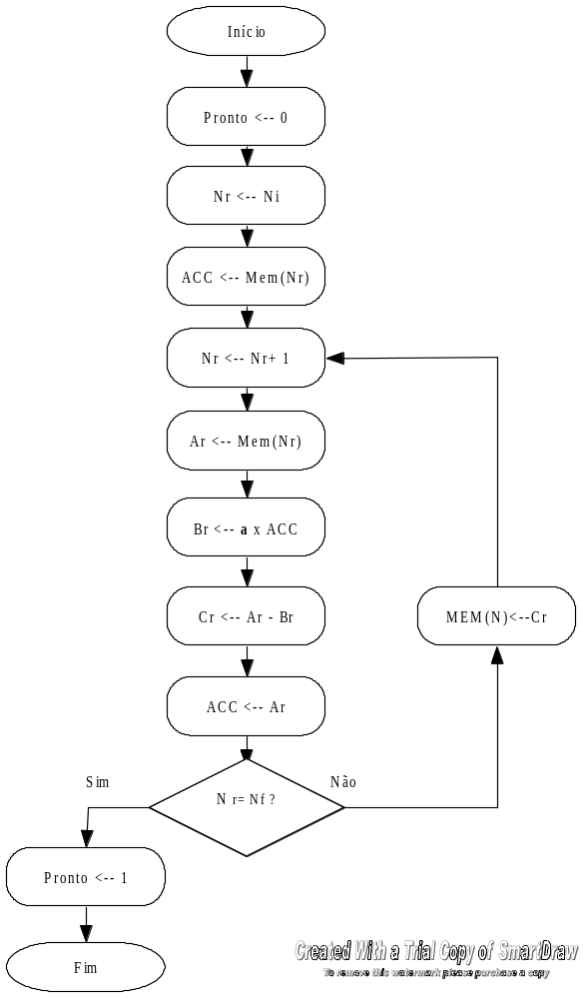

2.3 A Unidade Operacional

Desenvolvemos o Hardware da Unidade Operacional baseado do fluxograma acima. Verificamos que não houve muita necessidade a utilização de muitos registradores e circuitos externos. A nossa unidade operacional é formada por todos os componentes exceto pelas memórias, pois elas são de outro periférico. Para fins de simulação e interpretação de como funcionaria a UO acoplamos as memórias.

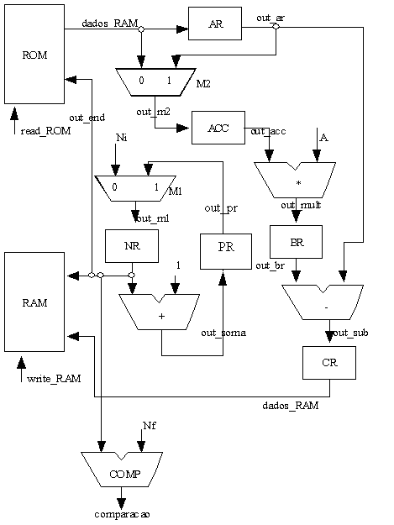

2.4 Tabela de estados

A partir do fluxograma feito anteriormente conseguimos montar uma tabela que demonstra oque cada estado deve fazer. A tabela é a seguinte:

Estados | Ar | Br | Cr | Nr | Acc | Mem(N) | P | Pr
0 |  |  |  | Ni |  |  | 0
1 |  |  |  |  | Mem(N) |  |  | Nr
2 |  |  |  | Nr + 1
3 | Mem(N)
4 |  | a*Acc
5 |  |  | Ar-Br
6 |  |  |  | Nf |  |  | 1
7 |  |  |  |  |  | Cr
Mem(N) significa que um dado deverá ser lido ou escrito na posição de memória N. P determina que o algoritmo está pronto, ou seja, todo o sinal foi lido de uma memória externa ROM, filtrado e após gravado numa memória RAM.

2.5 Diagrama de estados da unidade de controle

Com a tabela de estados e o hardware da unidade de controle anteriormente especificados, elaboramos o diagrama de estados da unidade de controle que determina todos os passos que o nosso circuito deverá executar, de tal forma que realize a operação de filtragem do sinal amostrado.

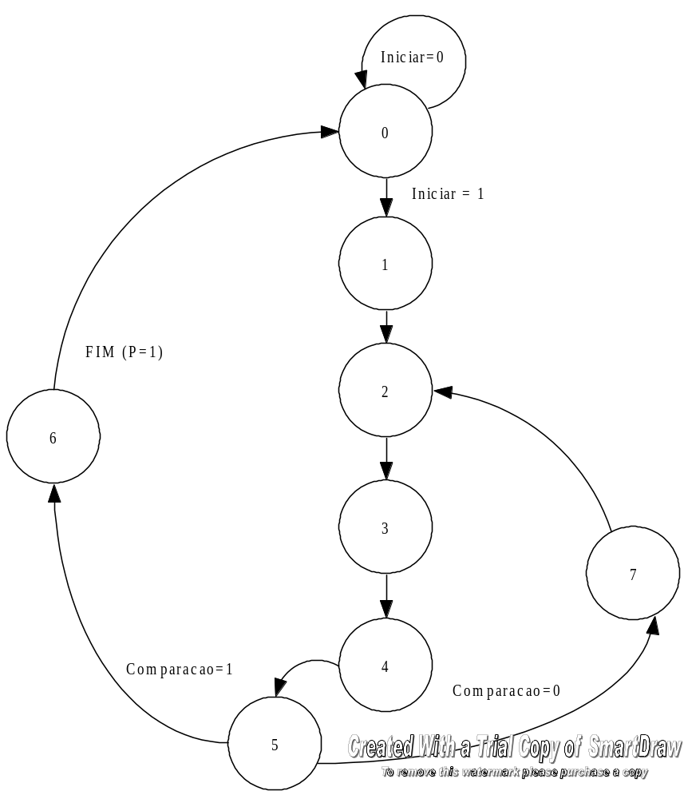

2.6 Sinais de controle

A partir do hardware, do diagrama de estados e do fluxograma, elaboramos uma tabela de sinais de controle. Ela nos diz exatamente o que a unidade operacional executará. Esses sinais vêm da unidade de controle. A tabela a seguir demostra os sinais que a unidade de controle fará na unidade operacional.

Estados | Lar | Lbr | Lcr | Lnr | Lacc | M1 | M2 | read  ROM | write  RAM | Pronto | Lpr
0 | 0 | 0 | 0 | 1 | 0 | 0 | x | 1 | 0 | 0 | 1
1 | 0 | 0 | 0 | 0 | 1 | x | 0 | 1 | 0 | 0 | 1
2 | 0 | 0 | 0 | 1 | 0 | 1 | 0 | 1 | 0 | 0 | 0
3 | 1 | 0 | 0 | 0 | 0 | x | x | 1 | 0 | 0 | 1
4 | 0 | 1 | 0 | 0 | 0 | x | x | 0 | 0 | 0 | 1
5 | 0 | 0 | 1 | 0 | 1 | x | 1 | 0 | 0 | 0 | 1
6 | 0 | 0 | 0 | 0 | 0 | x | x | 0 | 0 | 1 | 1
7 | 0 | 0 | 0 | 0 | 0 | x | x | 0 | 1 | 0 | 1

2.7 Implementação em VHDL

Após a definição de todos os sinais de controle, tabelas de funcionamento, unidade operacional definida e diagramas de estados, começamos a colocar em prática o desenvolvimento do circuito através do VHDL. Este, por sua vez, é uma linguagem de descrição de hardware, ou seja, podemos “programar” o hardware que queremos ter dentro de um Circuito Integrado.

Primeiramente, descrevemos todos os blocos envolvidos em nosso hardware. Eles são: somador, multiplicador, subtrator, comparador, registradores, multiplexadores, memória RAM e memória ROM. Testamos todos estes pequenos blocos separadamente, garantindo o funcionamento do mesmo antes de acoplá-los. Porém mesmo assim encontramos dificuldades. Após, implementamos a máquinas de estados, ou seja, a unidade controladora que manipula os pequenos periféricos. Depois de declarar os componentes que serão utilizados, a máquina de estados, fizemos a “conexão” dos fios dizendo quais os blocos que se ligam.

CONCLUSÃO

Para a realização do trabalho verificamos que o fluxograma inicial demostra maior importância, pois sem saber como funciona um determinado sistema digital não há possibilidades de como implementá-lo em qualquer tipo de mecanismo. Após a definição de funcionamento do sistema digital, fomos implementando aos poucos hardwares e controles.

Verificamos ainda que, os filtros FIR, que foi desenvolvido neste trabalho, apresenta uma grande utilidade para demarcar características da voz humana. Desta forma, será mais fácil analisar e desenvolver um mecanismo de reconhecimento de voz e fala.

Anexo – Códigos fonte

